Раз в 2 недели занятия

В субботу ссылка на видео и задание которые присылаются преподу, а очных и дист занятий не будет

С сентября по ноябрь стартует блок реформаторы в истории России

Тесты с 1 ноября по 30 ноября на moodle

За тест от 28 до 40 баллов

Менее 28 – пересдача, академическая задолженность

За практику от 16 до 32 баллов

До 28 баллов за устный зачет

Больше 60 баллов зачет

Битвы

Причины распада российской империи

Причины распада СССР

Древняя Русь

Прародина древних славян

История насчитывается с 6 века

Историки ориентируются на археологию и сведения зарубежных авторов

Расселение восточных славян

Соседи восточных славян

Источники – повести временных лет – весьма субъективные

Согласно летописям, в 862 году варяг Рюрик с братьями Синеусом и Трувором по приглашению ильменских словен и кривичей, а также таких племён, как чудь и весь, были призваны княжить в трёх городовых областях: Синеус — в Белоозере, Трувор — в Изборске, Рюрик, по одним данным, — в Ладоге, по другим — в Новгороде.

В 882 году Олег убил Аскольда и Дира

Олег захватил Киев и образовал государство – именно тогда древнерусское государство зародилось

Сбор дани – полюдье. Начиная с осени весны князь выезжал. Княгиня Ольга заняла пост правителя до взросления ребенка. Из-за брака человек становится дееспособным. Княгиня ольга вводит первую финансовую реформу в стране - Уроки и погосты.

«Александр македонский» восточной европы

Князь Святослав стал править после Ольги. Мать занималась убранством страны. Его хотели убрать. Он был убит.

Выбор веры

988 год традиционная дата крещения Руси князем Владимиром. Вместе с введением христианства на Руси утверждалась и церковная организация: митрополия, делившаяся на епископии, границы которых обычно совпадали с землями.

Почему именно христианство?

* Не одно десятилетие были сформированы торговые отношения с Византией.
* Алкоголь запрещен в мусульманстве

В Киев были согнаны киевляне, которых крестили.

Первый письменный свод законов написал Ярослав Мудрый. Начинается расслоение и социальная деферризация.

Древнерусский город

Вече – народное собрание в древней и средневековой Руси. Князь отмечал за военную деятельность. Посадник и тысяцкий.

Дружина

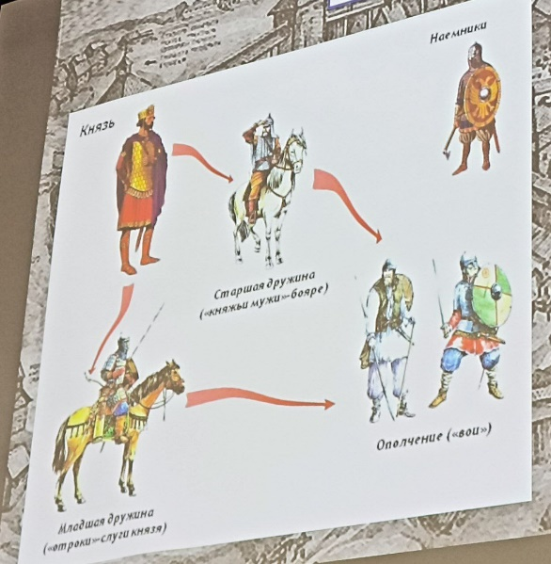Военная и управленческая опора власти князя. В составе дружины выделяется боярство (старшая дружина), которые выполняли роль советников, а также отроки и гриди (младшая дружина), которые исполняли княжеские поручения

Русская правда свод законов Древней Руси

Первая половина 11 века древнейшая правда

Начало распада Древнерусского государства

В 1097 году в любече состоялся княжеский съезд.

1132 год начало раздробленности на руси, государство начинает жить в рамках собственных представлений.

Галицко волынская земля преобладала аристократия правило боярство и ограничивало князя

Новгородская земля – Правил приглашенный князь, княжеская власть стала республиканским органом власти, в результате векового развития складывается система управления (вече – князь – посадник – тысяцкий) Считали себя балтийской землей

Владимиро-Суздальская земля